超声波测厚仪参数AC850 AC860
1.概述。
智能化手持式超声波测厚仪，采用微处理器控制，能够快速、无损伤、精确地测量多种材料的厚度及声速。此仪器可用在工业生产领域中对各种材料或零件作精确测量，还可以对生产设备中各种管道和压力容器进行监测，能够及时准确的测出各种零件在使用过程中受腐蚀后的减薄程度。还可广泛用于制造业、金属加工业、商检等检测领域。凡是超声波能以恒定速度传播且对背面产生的反射波可分辨的各种材料均适用于此仪器。
2.规格特点。
显示方式：四位数字液晶显示
显示最小单位：AC850：0.1 mm AC860：0.01 mm
工作频率：5MHz
测量范围：AC850：1.2-220 mm AC860：1.0～300mm(钢)
管材测量下限：AC850：Φ20x3mm(钢)
AC860：Φ10mm探头Φ20x3mm(钢) Φ6mm探头Φ12x2mm(钢)
测量误差：±（1%H+0.1）mm.H为被测物实际厚度
声速调节范围：1000～9999m/s
已知厚度反测声速：
测量范围1000～9999m/s，试块厚度＜20mm时，声速测量
精度为±1%; 试块厚度＞20mm时,声速测量精度为±5%
使用温度范围：0～40℃
电源：三节 1.5V AAA 碱性电池
工作电流:正常测试≤50mA； 开LED背光≤120mA；
静态电流≤20uA
外形尺寸：72x146x29mm
产品重量：202g
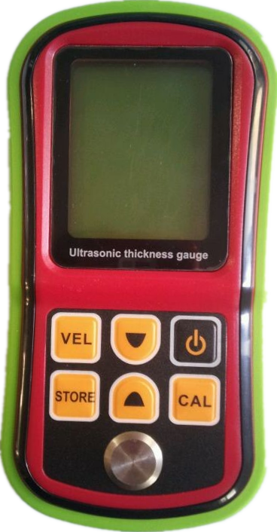 AC850 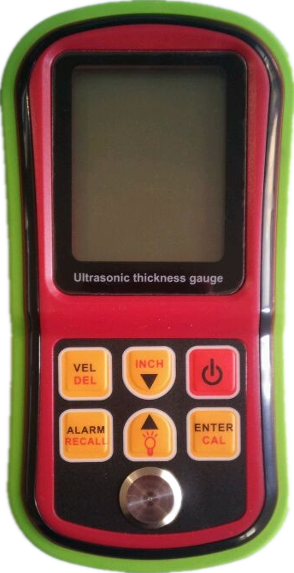AC860

